Вінцкевич Вадим Володимирович,
здобувач другого (магістерського) рівня вищої освіти,
Західноукраїнський національний університет, м. Тернопіль
Турченко Ірина Василівна, к.т.н., доцент,
Західноукраїнський національний університет, м. Тернопіль

СТВОРЕННЯ КАРТИ ЦІННОСТІ ПЛАТФОРМИ ПРОДУКТОВИХ ЕКСПЕРИМЕНТІВ ПРИ УПРАВЛІННІ ПРОЄКТОМ РОЗРОБКИ ПЛАТФОРМИ
Карта цінності для будь-якого проєкту є важливим інструментом, який визначає, як саме продукт проєкту приноситиме цінність клієнтам та бізнесу [1]. Проєкт платформи продуктових експериментів має потенціал для створення цінності як для бізнесу, так і для кінцевих користувачів. Карта цінності платформи продуктових експериментів зазвичай створюється на етапі ініціації або етапі планування життєвого циклу проєкту. Карта цінності допомагає:
- сформулювати чітке бачення, яке пояснює, які саме проблеми платформа буде вирішувати і як це вплине на користувачів;
- визначити потреби клієнтів, щоб підготувати релевантне рішення;
- аргументувати важливість проєкту та заручитися підтримкою зацікавлених сторін.
Карта цінності (англ. Value Proposition Canvas), зображена на рисунку 1, складається з профілю клієнта та ціннісної пропозиції.
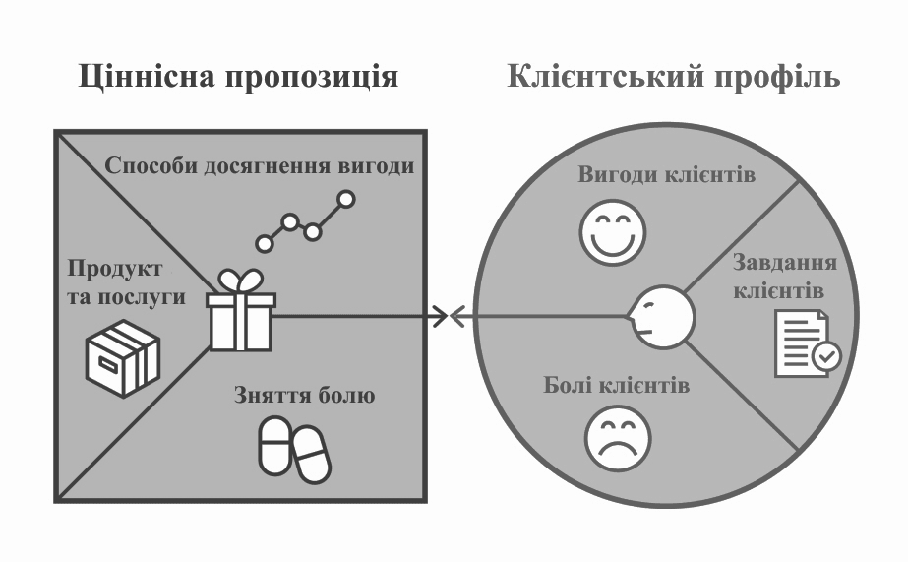
Рисунок 1 – Карта цінності [2]
Карта цінності платформи продуктових експериментів включає наступні компоненти.
Клієнтський профіль структуровано та детально описує певний сегмент клієнтів, їх вигоди, клієнтські завдання (все те, що клієнти намагаються досягти у своїй роботі та в житті) та болі (бар’єри, котрі заважають досягти бажаного).
Сегмент клієнтів включає:
- компанії, корпорації та стартапи, що працюють у сфері розробки цифрових продуктів (мобільних застосунків, веб-сервісів, платформ, тощо);
- продуктові менеджери, які ухвалюють рішення про впровадження нових функцій і шукають способи покращення продукту;
- аналітики даних, які відповідальні за інтерпретацію результатів експериментів і оцінку їх впливу;
- керівники бізнесу, які зацікавлені у масштабуванні проєктів та ефективності рішень.
Завдання клієнтів формуються на основі клієнтського профілю. Наприклад:
- перевірка ідей щодо дизайну, функцій і контенту продукту;
- аналіз впливу змін на поведінку користувачів і ключові бізнес-метрики (конверсія, середній дохід на користувача, тощо) через тестування гіпотез;
- зниження ризику пересічення експериментів;
- управління експериментами, зокрема, автоматизація запуску, моніторингу та аналізу A/B тестів;
- швидке отримання статистично-значущих результатів;
- використання науково-обґрунтованих підходів до аналізу та ухвалення рішень;
- ефективне використання ресурсів через оптимізацію часу розробників;
- збільшення кількості експериментів без шкоди для їхньої якості;
- масштабування кількості експериментів за рахунок підтримки одночасного проведення десятків експериментів;
- уникнення плутанини та дублювання роботи між командами.
Болі клієнтів – це подразники, бар’єри та проблеми, з якими зіштовхуються клієнти до, під час або після спроби виконати задачу, а саме:
- труднощі з точністю даних через некоректні результати та пересічення експериментів;
- помилки в налаштуванні або аналізі експериментів;
- тривалий час на проведення експериментів через необхідність великої вибірки для статистичної значущості;
- ресурсні обмеження через високі витрати на створення та підтримку внутрішньої платформи;
- нестача знань про статистичні методи серед команд;
- складнощі з масштабуванням через неможливість одночасного тестування великої кількості ідей;
- залежність від ручного управління експериментами.
Вигоди клієнтів – позитивні результати, до яких прагне клієнт; переваги, на які він очікує:
- прискорення процесів через скорочення часу на ухвалення рішень;
- покращення точності ухвалених рішень, зниження впливу людського фактора через автоматизацію;
- доступ до готових алгоритмів для оцінки тестів;
- підтримка великої кількості команд і проєктів;
- масштабування інновацій через збільшення кількості гіпотез, які можуть бути протестовані одночасно;
- зменшення витрат на налаштування та аналіз експериментів;
- економія ресурсів через оптимізацію використання часу та зусиль залучених команд;
- ухвалення обґрунтованих рішень через використання науково-обґрунтованих методів оцінки.
Продукт та послуги – це платформа для продуктових експериментів з автоматизацією всіх етапів:
- налаштування тестів (вибір метрик, створення контрольних та експериментальних груп);
- моніторинг прогресу експерименту;
- автоматичний аналіз результатів;
- вбудовані алгоритми статистичної обробки;
- автоматична генерація довірчих інтервалів;
- інструменти для запобігання пересіченню експерименті;
- інформаційна панель для моніторингу ключових метрик в реальному часі.
Зняття болю за допомогою продукту чи послуг, тобто зменшення тих факторів, котрі дратують клієнтів до, під час або після виконання завдань або що заважає їм виконати їх, відбувається шляхом:
- мінімізації помилок через автоматичні перевірки налаштувань експериментів;
- інтеграції з існуючими інструментами даних для підвищення точності;
- оптимізації розподілу користувачів між групами;
- швидкого отримання результатів через використання адаптивних методів для скорочення тривалості тестів;
- спрощення масштабування експериментів за рахунок управління великими обсягами експериментів без ручного втручання;
- наявності централізованого сховища для історії тестів та їх результатів;
- розподілу доступу та завдань між командами через платформу;
- ефективної координації роботи команд за рахунок прозорого відображення прогресу й статусу кожного експерименту;
- розширення аналітичних можливостей через генерацію інсайтів на основі великих даних.
Способи досягнення вигоди – це поняття, яке описує як продукт створює переваги, на які очікує клієнт; способи, які допомагають найкраще вирішити завдання клієнтів. Наприклад:
- збільшення кількості впроваджених інновативних ідей за рахунок прискорення тестування;
- можливість ітеративного вдосконалення продукту;
- підвищення продуктивності через зменшення часу на рутинні операції та додавання автоматизації;
- прозорість та зрозумілість за рахунок інтуїтивного інтерфейсу для всіх членів команди;
- можливість проводити більше експериментів одночасно.
Отже, створення карти цінності платформи продуктових експериментів сприяє глибшому розумінню клієнтів та ціннісної пропозиції. У межах управління проєктами карта цінності слугує основою для прийняття обґрунтованих рішень, ефективного планування, а також забезпечує прозорість і координацію роботи команд. Карта цінності платформи продуктових експериментів зрештою здатна ефективно зменшувати ресурси, необхідні для проведення експериментів, зменшувати ризики та збільшувати точність і ефективність ухвалення рішень.
Література:
- Стандарт з управління проєктами та настанова до зводу знань з управління проєктами (настанова PMBOK®): 7-е видання. – Project Management Institute, 2021. – 370 с.
- Alexander Osterwalder, Yves Pigneur, Gregory Bernarda. Value Proposition Design: How to Create Products and Services Customers Want (The Strategyzer Series) 1st ed. Wiley, 2014. 320 c.

